**L. N. Gumilyov Eurasian national university**

**Faculty of Information technology**

**Department of Informatinon system**

«Object-oriented programming»

**REPORT**

|  |  |  |
| --- | --- | --- |
| Prepared by |  | Mustafa Z. K. |
|  |  |  |
| Prepared for |  | Zhukabaeva T. K. |

**Astana, 2024**

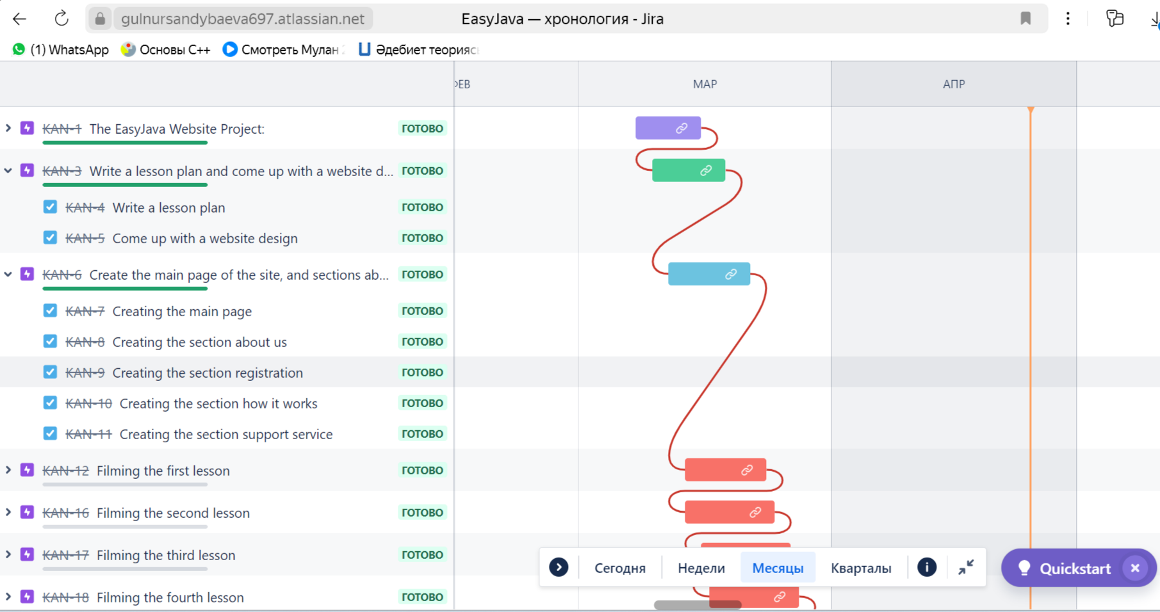

Github: <https://github.com/sayawei/midterm2/tree/main>

Website: https://easyjava.tilda.ws